Trường THPT Quang Trung

ĐỀ KIỂM TRA HỌC KÌ I
MÔN: VẬT LÝ – KHỐI 10
Thời gian: 45 phút
Ngày: 18/12/2013

A – LÍ THUYẾT: (5 điểm)

Câu 1: (1điểm ) Phát biểu và viết biểu thức định luật Húc

Câu 2: (1,5 điểm) Momen lực đối với một trục quay là gì? Viết công thức tính, giải thích tên gọi và đơn vị các đại lượng trong công thức.

Câu 3: (1,5 điểm) Nêu những đặc điểm của cặp “ lực và phản lực’’ trong tương tác giữa hai vật

Câu 4: (1 điểm) Phát biểu quy tắc tổng hợp hai lực song song cùng chiều

B – BÀI TẬP: (5 điểm)

Câu 1: (2 điểm) Một xe có khối lượng 2 tấn đang chuyển động trên đường thẳng nằm ngang AB, khi qua A xe có vận tốc 36km/h , tới B xe có vận tốc 72km/h. Biết quãng đường AB dài 100m, hệ số ma sát trên đoạn đường AB là 0,05. Cho g = 10m/s².
a. Tìm lực kéo của động cơ xe trên đoạn đường AB và thời gian xe đi hết đoạn đường AB.
b. Đến B thì tài xế tắt máy, xe xuống dốc nghiêng BC dài 100m và nghiêng một góc 30⁰ so với mặt phẳng ngang. Biết vận tốc tại chân dốc C là 30m/s, tìm hệ số ma sát trên đoạn dốc BC

Câu 2: (1,5 điểm) Một người đứng ở vách đá nhô ra biển và ném một hòn đá theo phương ngang xuống biển với vận tốc ban đầu 10m/s, vách đá cao 30m so với mặt nước biển. Lấy g=10 m/s².
a. Sau bao lâu hòn đá chạm vào mặt nước? Tính tầm bay xa của hòn đá lúc chạm vào mặt nước?
b. Viết phương trình quỹ đạo của hòn đá?

Câu 3: (1,5 điểm) Một thanh đồng chất tiết diện đều có chiều dài AB = 30cm trọng lượng 20N, đầu A của thanh gắn vào trần nhà bằng một bản lề, đầu B được treo bằng một sợi dây BC sao cho khi đứng yên phương của sợi dây hợp với phương của thanh một góc vuông và góc hợp bởi thanh với trần nhà là 30⁰. Tính lực căng của dây?

30⁰
A
C

90⁰

B

------HẾT------
ĐÁP ÁN ĐỀ KIỂM TRA HỌC KÌ I – NĂM HỌC 2013-2014 - VẬT LÍ 10

ĐÁP ÁN | ĐIỂM
A. LÍ THUYẾT  Câu 1 : Phát biểu và viết biểu thức định luật Hooke  - Phát biểu: Trong giới hạn đàn hồi, độ lớn của lực đàn hồi của lò xo tỉ lệ thuận với độ biến dạng của lò xo  - Biểu thức : F_{đh} = k 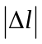  Câu 2 : Momen lực :  - Momen lực đối với một trục quay là đại lượng đặc trưng cho tác dụng làm quay của lực và được đo bằng tích của lực với cánh tay đòn của nó  - Công thức : M = F.d  - Giải thích tên gọi và đơn vị :  Câu 3 : Những đặc điểm của cặp ‘‘lực và phản lực’’trong tương tác giữa hai vật:  - lực và phản lực luôn luôn xuất hiện (hoặc mất đi) đồng thời  - lực và phản lực có cùng giá, cùng độ lớn nhưng ngược chiều. Hai lực có đặc điểm như vậy gọi là hai lực trực đối  - lực và phản lực không cân bằng nhau vì chúng đặt vào hai vật khác nhau  Câu 4 : Phát biểu quy tắc tổng hợp hai lực song song cùng chiều  - Hợp lực của hai lực song song, cùng chiều là một lực song song, cùng chiều và có độ lớn bằng tổng các độ lớn của hai lực ấy  - Giá của hợp lực chia khoảng cách giữa hai giá của hai lực song song thành những đoạn tỉ lệ nghịch với độ lớn của hai lực ấy  F = F₁ + F₂ ; 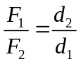  B. BÀI TẬP  Câu 1: a/ Gia tốc: 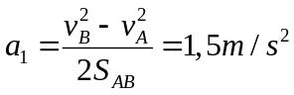  Lực kéo : 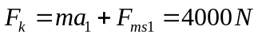  Thời gian : 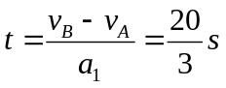  b/ Gia tốc 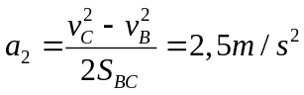  Hệ số ma sát : 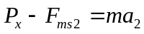  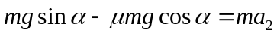  => 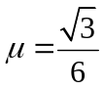  Câu 2 : a/ Thời gian : 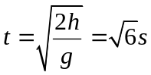  Tầm bay xa: L = x_{max} = v₀t = 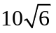 m  b/ Phương trình quỹ đạo : 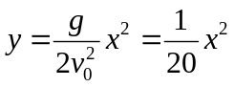  Câu 3  - Vẽ hình  - Áp dụng quy tắc momen lực : 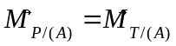  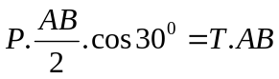 => T = 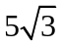 N | 0,5  0,5  0,5  0,5  0,5  0,5  0,5  0,5  0,5  0,5  0,25  0,5  0,25  0,25  0,25  0,5  0,5  0,5  0,5  0,25  0,25  1,0

